- Retrouve les cousins de chaque animal du conte : reporte le chiffre de l’animal dans le nuage
Fais d’abord l’exercice sans aide (souviens-toi ce que tu as écouté)
Si tu hésites, ouvre ton dictionnaire ou clique sur les liens vikidia.
(8)
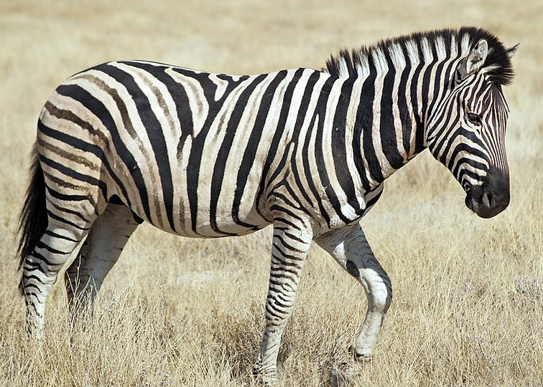  Le zèbre  https://fr.vikidia.org/wiki/Zèbre |  | - Le macaque  - Le sanglier
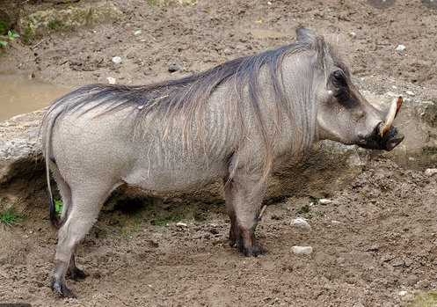  Le phacochère  https://fr.vikidia.org/wiki/Phacochère |  | - Le renne  - Le cheval
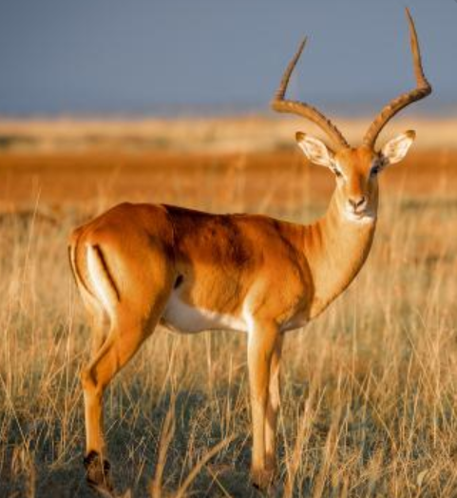  L’antilope  https://fr.vikidia.org/wiki/Antilope |  | - Le gorille  - L’âne  - Le porc  - Le poney
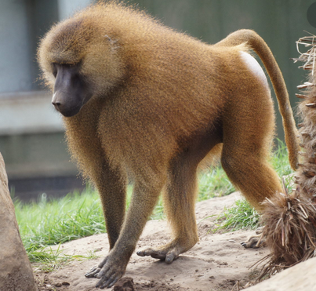  Le babouin  https://fr.vikidia.org/wiki/Babouin |  | - La gazelle  (10) L’orang-outan
- Surligne les animaux qui vivent en Suisse

Le macaque Le gorille
L’âne Le poney
Le porc La gazelle
Le sanglier
Le renne Le cheval

- Que sais-tu de...
Pour répondre aux questions ci-dessous, parcoure les fiches d’identité de chaque animal.
Pour les questions marquée d’une *, la réponse se trouve dans le conte.
L’antilope :
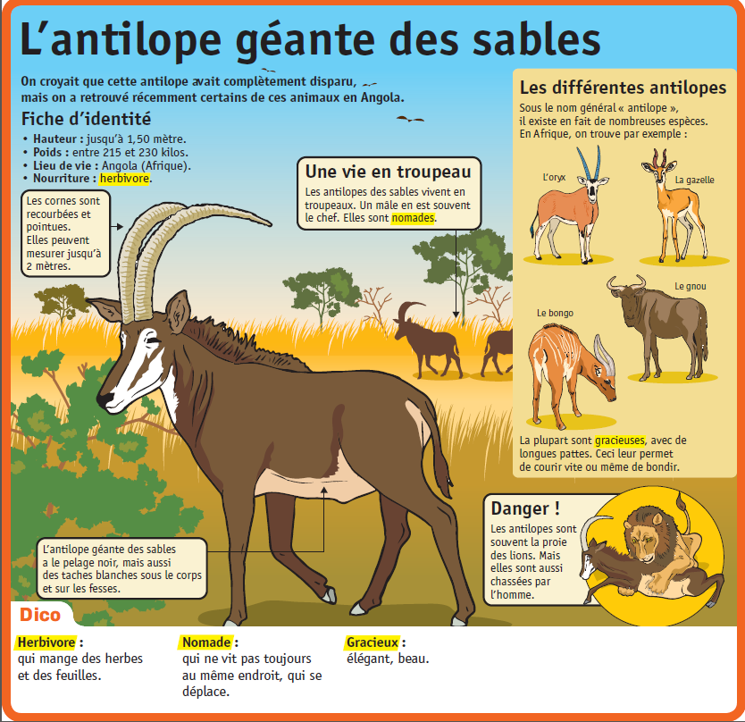
Source : https://lepetitquotidien.playbacpresse.fr
L’antilope est herbivore : que signifie ce terme ?
_________________________________________________________________

 | Vrai | Faux
L’antilope est le nom de plusieurs espèces
L’antilope vit seule
L’homme représente un danger pour l’antilope

Le zèbre :
Source : https://lepetitquotidien.playbacpresse.fr
Quel est le lieu de vie naturel du zèbre ?
_________________________________________________________________
A quoi peuvent servir les rayures du zèbre ?
_________________________________________________________________
*Le zèbre du conte « décoche une ruade ».
Coche l’illustration qui correspond (réécoute le conte au besoin).

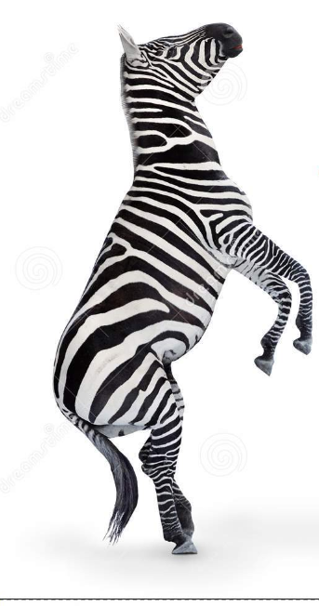  https://fr.dreamstime.com | 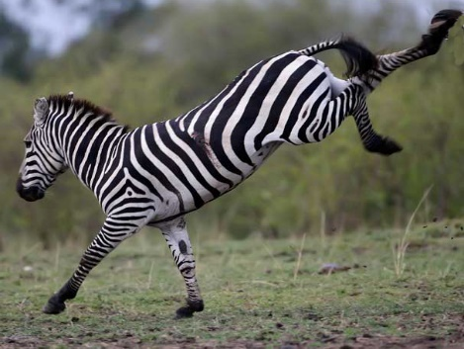 https://tbearbourges.wordpress.com | 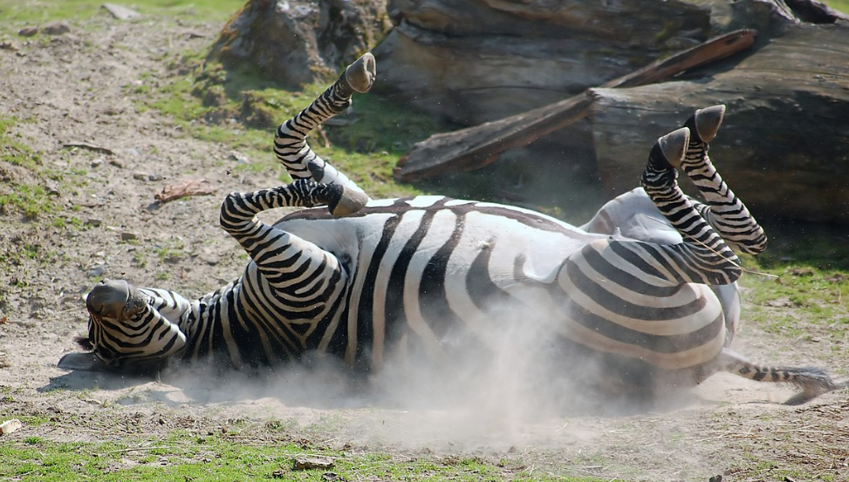  https://fr.wiktionary.org
Le phacochère :
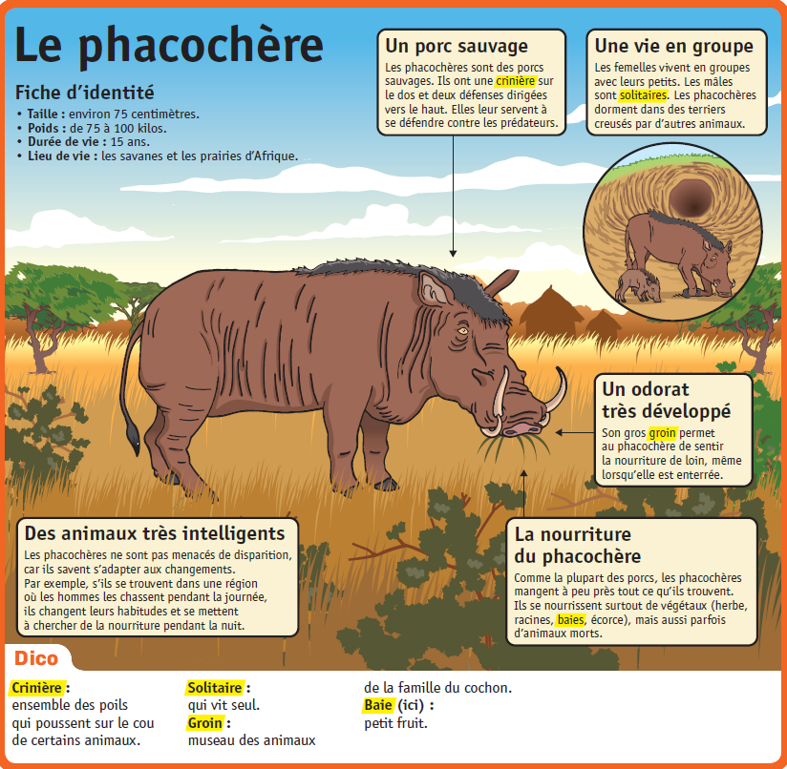
A quelle famille appartient le phacochère ?
_________________________________________________________________
Qu’ont-ils sur le dos ?
_________________________________________________________________
Comment s’appelle le museau du phacochère ?
_________________________________________________________________
*Cite le nom d’un célèbre phacochère (réécoute le conte au besoin).
_________________________________________________________________
Barre les intrus :
Phacochère Faucon
Eléphant Chamois Furet
Fourmi Sanglier

4. A toi de jouer : choisis pour chaque personnage du conte un « cousin » vivant chez nous et imagine un titre…

Le phacochère -> cousin de chez nous : _______________________
L’antilope -> cousin de chez nous : _______________________
Le zèbre -> cousin de chez nous : _______________________

Mon titre : Pourquoi _______________________________________

